**２０２５年３月２９日**

**「社会医学研究センター労働安全衛生フォーラム」　会場案内図**

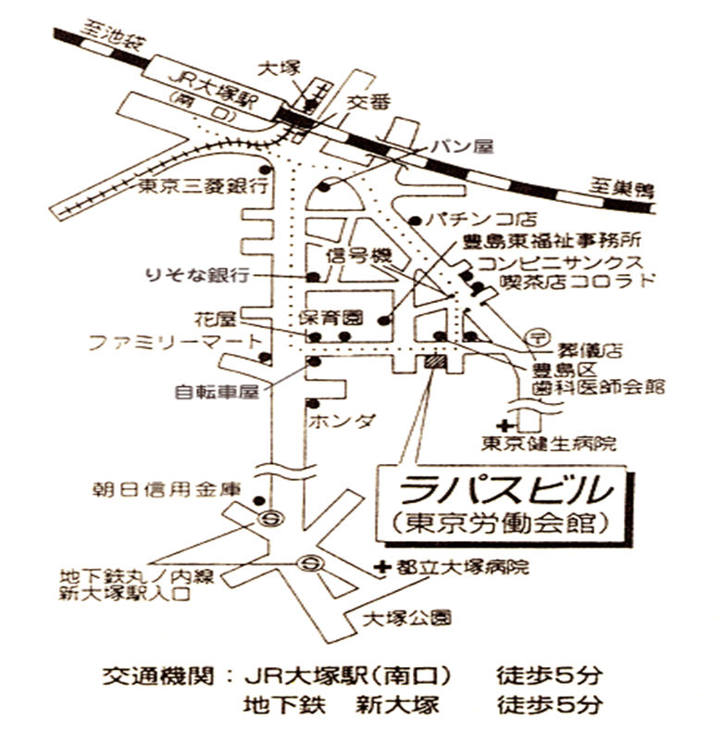

**２０２５年３月２９日　(土)**

**「社医研センター安全衛生フォーラム」**

参加申込書

|  |  |  |  |
| --- | --- | --- | --- |
| 住所 |  | 所属団体 |  |
| 氏名 |  | 連絡先  ＴＥＬ |  |
| メール  アドレス |  | | |

**ＦＡＸ　０３－５９２６－７０９１**